计算机程序设计基础（C++)
实验报告

专业班级： 软件2506
学 号： 8209250603
姓 名： 朱道玺

实验报告成绩：
实验 | 实验一 | 实验二 | 实验三 | 实验四 | 实验五 | 总评
成绩

批阅教师：

实验一、实验环境与简单程序设计
一、实验目的
1、掌握集成开发环境，掌握C++程序的基本要素以及完整的C++程序开发过程。
2、掌握基本数据类型、运算符和表达式的使用。理解隐式转换和强制转换，理解数据超过该数据类型
表示范围时的溢出。掌握不同数据之间的混合算术运算中数据类型的转换。
3、变量的定义与常量的使用。
4、输入、输出的实现。
5、编译信息的理解与错误的修改。
6、简单程序的设计。
二、实验内容
熟悉C++编程环境，可以使用VS；对已经能熟练掌握C++开发环境的同学，可
以跳过本部分内容）
1.编辑输入下列程序，找出下面代码的错误并改正：
#include<iostream>
using namespace std;
int main()
{
Int i = k + 1;
cout << i++ << endl;
int i = 1;
cout << i++ << endl;
cout << "Welcome to C++"<<endl;
return 0;
}
2.求圆锥的体积：要求键盘输入圆锥底的半径、锥高，使用标识符常量定义圆周率。
(1)创建一个控制台项目
(2)在文件中输入程序内容，存盘
(3)编译、连接、运行；观察结果
3.通过下面程序验证你所使用系统上运行的C++编译器中每个基本数据类型的长度。
#include<iostream>
using namespace std;
int main()
{
cout << "char length:" << sizeof(char) << endl;
cout << "int length:" << sizeof(int) << endl;
}
4.观察下面程序的执行结果。
#include <iostream>
#include <iomanip>
using namespace std;
int main()
unsigned int testUnint=65534;//oxfffe
cout << "output in unsigned int 1 type:"" << testUnint<< end;//<<oct;
cout << "output in char type:!" << static_ cast<char>(testUnint)<< endl;
cout << "output in short type:" << static_ cast<short>(testUnint)<< endl;//为什么结果为-2?:
cout << "output in int type:" << static_ cast<int>. (testUnint)<< endl;
cout << "output in double type:"<< static cast<double>(testUnint)<< endl;
cout << "output in double type:" <<setprecision(4)<< static_ cast<double>(testUnint)<< endl;
cout << "output in Hex unsigned int type:" <<hex<< testUnint<< endl; //16进制输出
system("pause");
return 0;
自己编程测试一下将testUnint按8进制输出<<oct;je_将一个实数转换成int,观察结果。
5、编程，输入华氏温度，将其转换为摄氏温度后输出（保留两位小数）。
三、算法分析，程序结果
1.
Int i = k + 1;//I illegal,k undefined
int i = 1;//i redefined
2.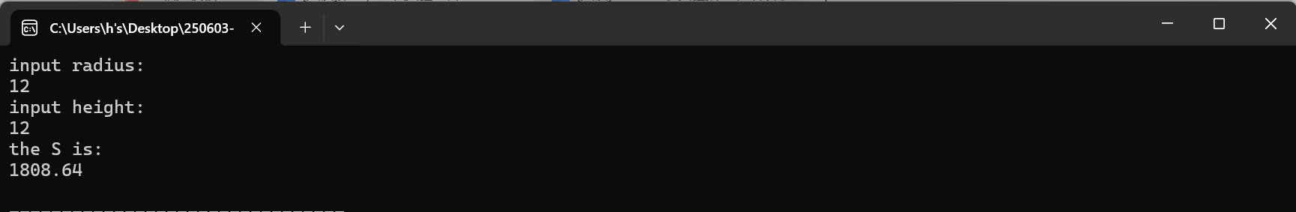
3.
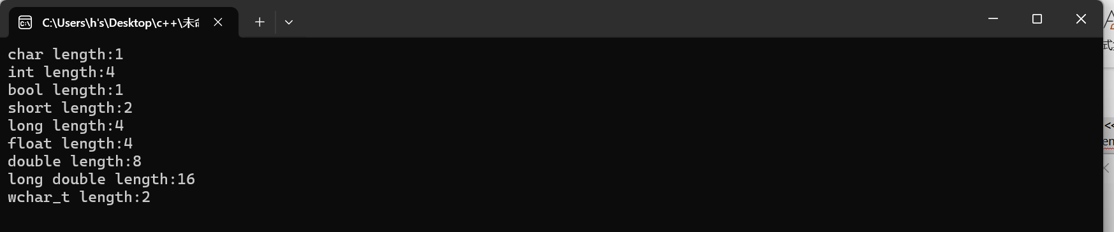
4.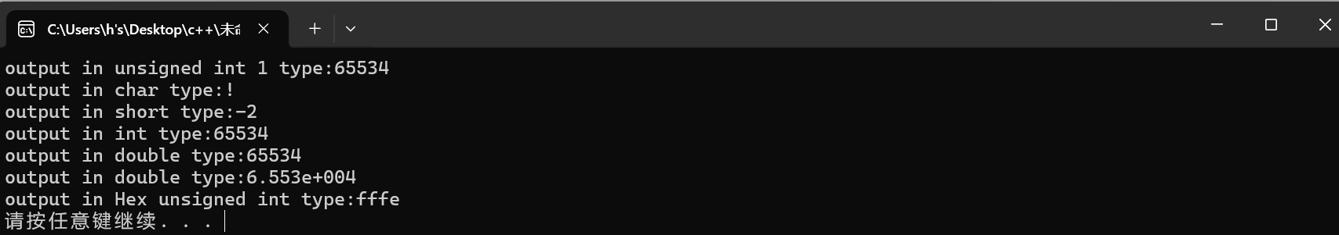
5.
直接运算
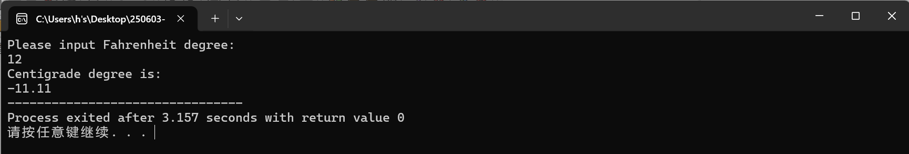
#include<iostream>
#include<iomanip>
using namespace std;
int main(){
double Fahrenheit;
cout<<"Please input Fahrenheit degree:"<<endl;
cin >> Fahrenheit;
cout<<"Centigrade degree is:"<<endl;
cout<<fixed<<setprecision(2)<<(Fahrenheit - 32) / 1.8;
return 0;
}
- 遇到的问题与解决方法
无

- 体会
C++面向基层，造成其复杂而高效，在深入学习C++前，基础概念是需要牢牢掌握的。

实验二、数据结构
一、实验目的
1、学习与掌握逻辑运算与逻辑表达式。
2、熟练掌握if、switch、while、do-while，for语句的语法结构与执行过程。
3、掌握选择、循环程序的设计方法
二、实验内容
1、输入一个字符，如果为小写，转换为大写输出，否则，输出其后继字符的ASCII码值。
2、输入x计算表达式的值：


分别输入 0.2, 1, 5 , 0,观察输出结果。
- 输入三角形的三条边，求周长，并判断该三角形是否为等腰三角形（提示：要三边是否可以构成三角形）。
4、 完成计算器程序，实现（+ - * / %）运算。考虑除数为 0 与运算符非法的情况。
5、输入一行字符，分别统计出其中英文字母、空格、数字字符和其它字符的个数。
提示：从键盘上读入一个字符给变量 c，判断 c 是属于哪种字符并计数，循环读入下个字符，直到回车换行字符'\n'为止。
cin，scanf（）都不能读入空格以及‘\n’字符，查找资料解决输入这两个字符的方法。
（这个题训练大家自主学习能力以及如何获取新知识、探索解决未知问题的能力。）
6、编写一个程序：从键盘上输入两个正整数，求 a 和 b 的最大公约数与最小公倍数。
7、使用循环结构输出下列图形：
*
**
***
****
*****
8、从键盘输入 a，用迭代法求 a 的平方根 x= a 。求平方根的迭代公式为：


要求精确到|xn+1 - xn|<10 -5。
提示：迭代法是把 xn代入迭代公式右边，计算出 xn+1来，然后把 xn+1 作为新的 xn ，计算出新的 xn+1，如此重复，直到|xn+1 - xn|<10 -5 时，xn+1 为所求的平方根。可以把 a 作为 xn 的初始值。
思考：（1）如果输入 a 为负，在运行时会出现什么情况? 修改程序使之能处理任何的 a 值。
(2）能否|xn+1 -xn|<10 -10或更小? 为什么? 请试一下。
9、苹果每个 0.8 元，第一天买 2 个，第二天开始，每天买前天的 2 倍，直到购买的苹果数不超过100的最大值，求每天平均花多少钱。
三、算法分析，程序结果
1、直接判断并输出
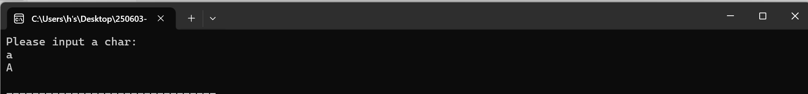
#include<iostream>
using namespace std;
int main(){
char input;
cout<<"Please input a char:"<<endl;
cin >> input;
int value = input;
if ('a' <= value && value <= 'z') {
value = value - 'a' + 'A';
cout << char(value) << endl;
}
else {
cout << value << endl;
}
return 0;
}
- 用if判断范围，计算结果。
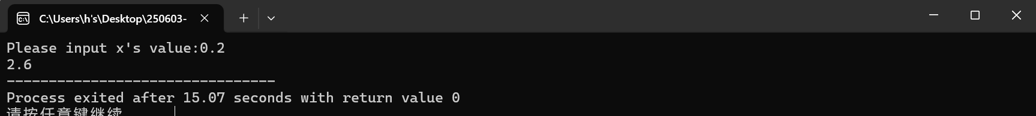
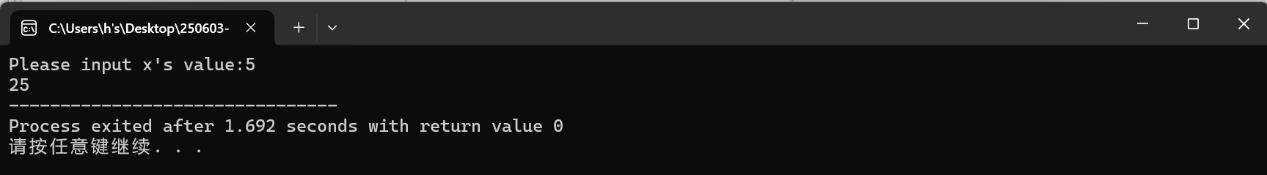
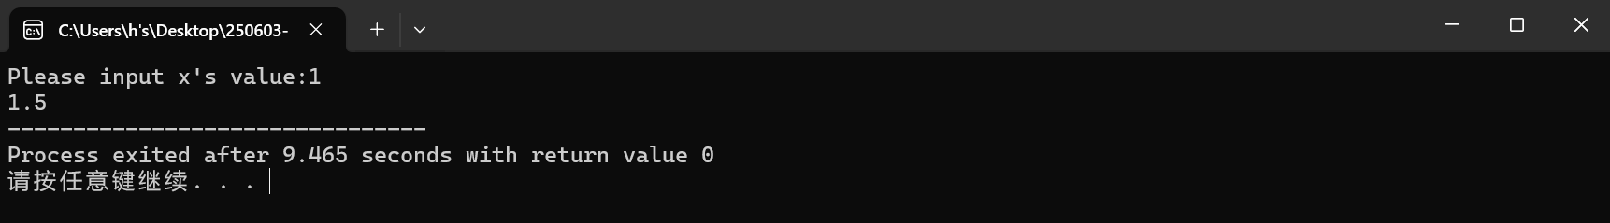
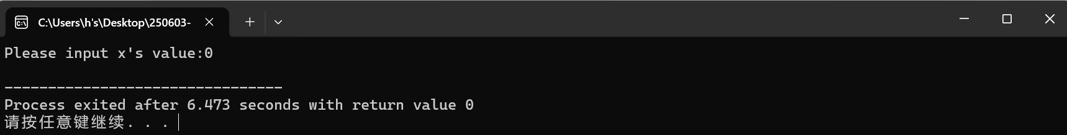
#include<iostream>
using namespace std;
int main(){
double x;
cout<<"Please input x's value:";
cin>>x;
if (0 < x && x < 1) {
cout<< 3 - 2 * x;
}
if (x >= 1 && x < 5) {
cout<< 1 / (2 * x) + 1;
}
if (x >= 5 && x < 10) {
cout<< x * x;
}
return 0;
}
- 直接判断输出。
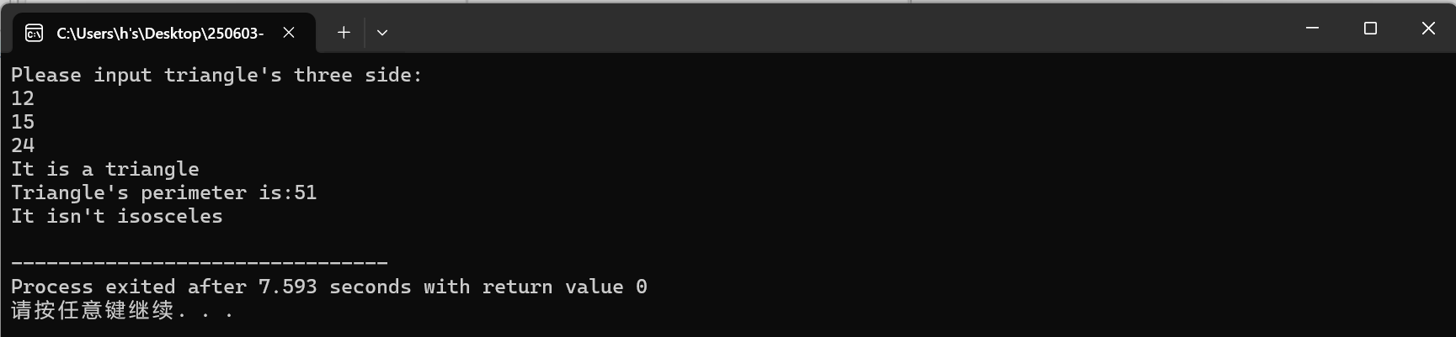
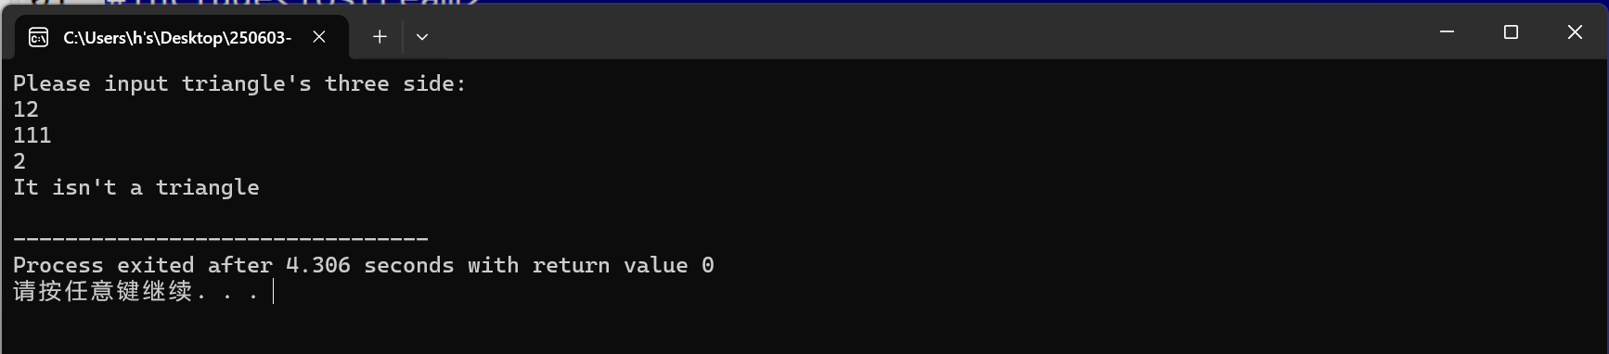
#include<iostream>
using namespace std;
int main(){
double a,b,c;
bool flag=0;
cout<<"Please input triangle's three side:"<<endl;
cin>>a>>b>>c;
if (a + b > c && a + c > b && b + c > a) {
flag=1;
cout<<"It is a triangle"<<endl;
}
if(flag){
cout<<"Triangle's perimeter is:";
cout<<a + b + c<<endl;
if (a == b || a == c || b == c) {
cout<<"It is isosceles"<<endl;
}
else{
cout<<"It isn't isosceles"<<endl;
}
}
else{
cout<<"It isn't a triangle"<<endl;
}
}
5、switch判断。
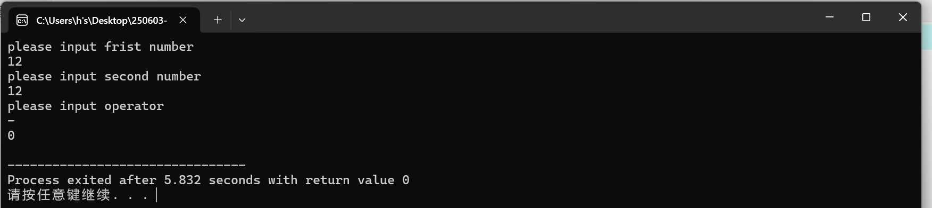
#include<iostream>
using namespace std;
int main(){
double fir;
double sec;
cout << "please input frist number" << endl;
cin >> fir;
cout << "please input second number" << endl;
cin >> sec;
cout << "please input operator" << endl;
char op;
cin >> op;
switch (op) {
case '+':
cout << fir + sec << endl;
break;
case '-':
cout << fir - sec << endl;
break;
case '*':
cout << fir * sec << endl;
break;
case '/':
if (sec == 0) {
cout << "We can't divide by 0" << endl;
break;
}
cout << fir / sec << endl;
break;
case '%':
if (sec == 0) {
cout << "We can't divide by 0" << endl;
break;
}
if (fir == int(fir) && sec == int(sec)) {
cout << int(fir) % int(sec);
break;
}
else {
cout << "digital illegal";
break;
}
default:
cout << "the operator is illegal";
}

}
- 用getline()。
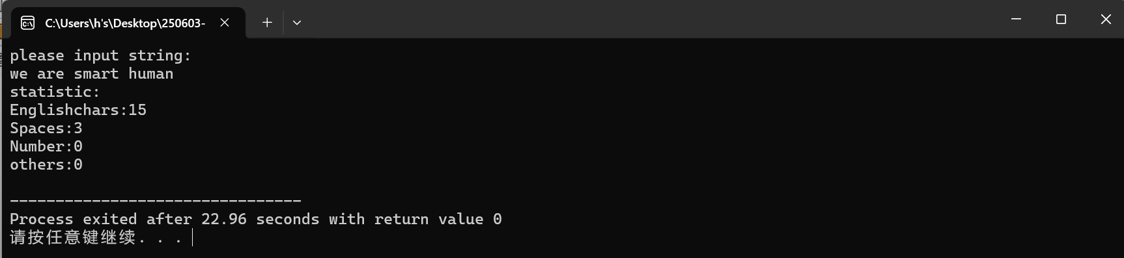
#include<iostream>
#include<string>
using namespace std;
int main(){
string line;
int englishchars = 0, spaces = 0, numbers = 0, others = 0;
cout << "please input string:" << endl;
getline(cin, line); // 读取整行，包括空格
for (char c : line) {
if ((c >= 'a' && c <= 'z') || (c >= 'A' && c <= 'Z')) {
englishchars++;
}
else if (c >= '0' && c <= '9') {
numbers++;
}
else if (c == ' ') {
spaces++;
}
else {
others++;
}
}
cout << "statistic:" << endl;
cout << "Englishchars:" << englishchars << endl;
cout << "Spaces:" << spaces << endl;
cout << "Number:" << numbers << endl;
cout << "others:" << others << endl;
return 0;
}
6、辗转相除法。Lcm用gcd来算。
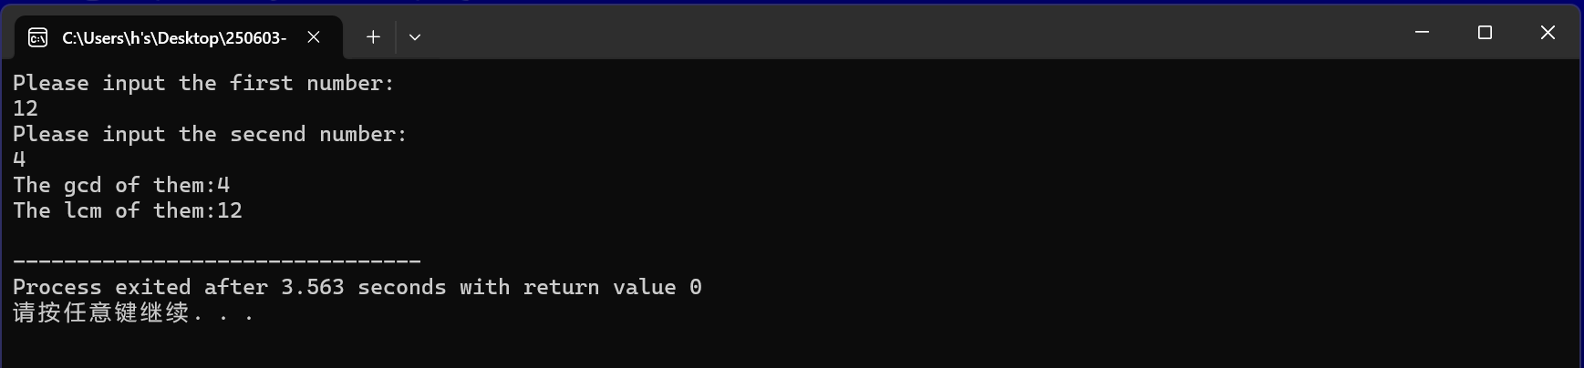
#include<iostream>
using namespace std;
int gcd(int a, int b) {
if (!(a % b))
return b;
else
return gcd(b, a % b);
}
int lcm(int a,int b) {
return a * b / gcd(a, b);
}
int main(){
cout<<"Please input the first number:"<<endl;
int fir;
cin>>fir;
cout<<"Please input the secend number:"<<endl;
int sec;
cin>>sec;
cout<<"The gcd of them:"<<gcd(fir,sec)<<endl;
cout<<"The lcm of them:"<<lcm(fir,sec)<<endl;
}
- for循环。
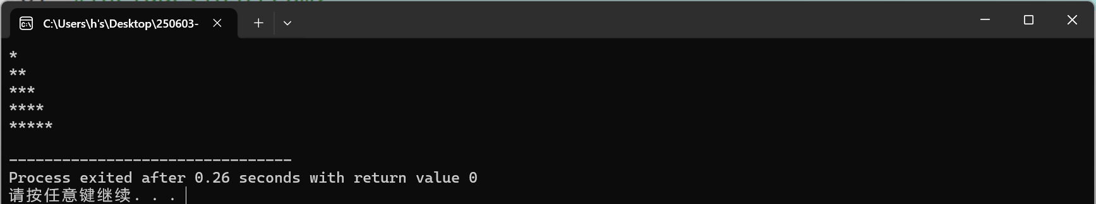
#include<iostream>
#include<string>
using namespace std;
int main(){
string temp = "";
for (int i = 0; i < 5; i++) {
temp += '*';
cout << temp << endl;
}
}
- while循环。
引入i产生虚数。
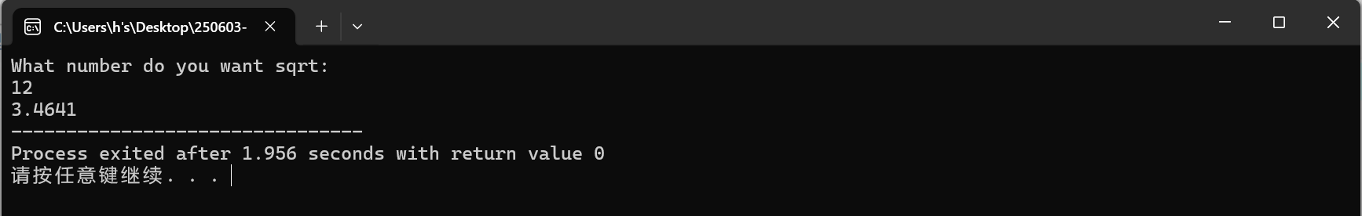
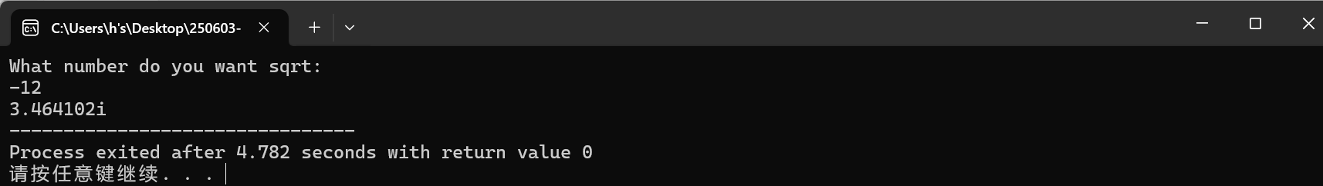
#include<iostream>
#include<string>
using namespace std;
int main(){
double input, print;
cout << "What number do you want sqrt:"<<endl;
cin >> input;
bool flag = 0;//to mark the negative number(1 is negative)
if (input < 0) {
flag = 1;
input = -input;
}
double pre = input;
double p = 0.5 * (input + 1);
while (pre - p > 0.00001 || p - pre > 0.00001) {
pre = p;
p = 0.5 * (p + input / p);
}
if(flag)
cout << to_string(p)+"i";
else {
cout << p;
}
}
- while循环判断。
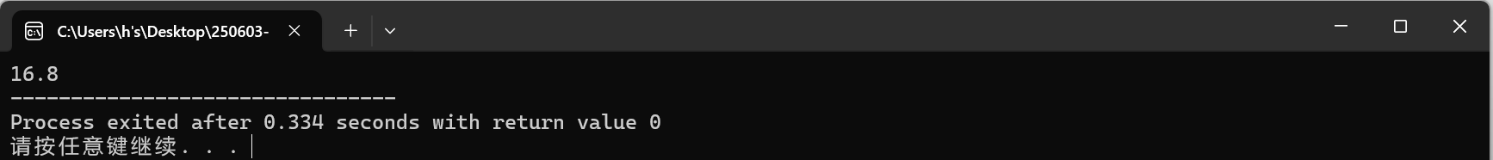
#include<iostream>
using namespace std;
int main(){
int num = 2;
int sum = 0;
int day = 0;
double unitPrice = 0.8;
while (num < 100) {
sum += num;
num *= 2;
day++;
}
cout<<sum * 0.8/day;
return 0;
}

四、遇到的问题与解决方法
对于第4题，不知道怎么读入空格，询问AI才知道getline函数
五、体会
有时候思路不难，但调试和小错误真的很麻烦。

